Учреждение образования
«БЕЛОРУССКИЙ ГОСУДАРСТВЕННЫЙ УНИВЕРСИТЕТ
ИНФОРМАТИКИ И РАДИОЭЛЕКТРОНИКИ»

Кафедра интеллектуальных информационных технологий

Отчет по лабораторной работе №2
по курсу «ГИИС»
на тему: «Генерация кривых второго порядка»

Выполнил  студент группы 521701: | Головач В.Д.
Проверил: | Жмырко А.В.

МИНСК 2026
Цель: Разработать элементарный графический редактор, реализующий построение линий второго порядка: окружность, эллипс, гипербола, парабола.
В системах автоматизированного проектирования (САПР) широко используются конические сечения. Из курса аналитической геометрии известна теорема, утверждающая, что сечением любого круглого конуса плоскостью (не проходящей через его вершину) определяется кривая, которая может быть лишь эллипсом (частный случай – окружностью), гиперболой или параболой. Из рис. 2.1 легко усмотреть, что, поворачивая секущую плоскость во- круг прямой PQ, мы заставим изменяться кривую сечения. Будучи, например, первоначально эллипсом, она становится параболой, а затем превращается в гиперболу. Поэтому часто эллипсы, гиперболы и параболы называются коническими сечениями. Разложению конических сечений посвящено значительное число работ и естественно, что наибольшее внимание уделено окружности. Один из наиболее эффективных и простых для понимания алгоритмов генерации окружности принадлежит Брезенхему.

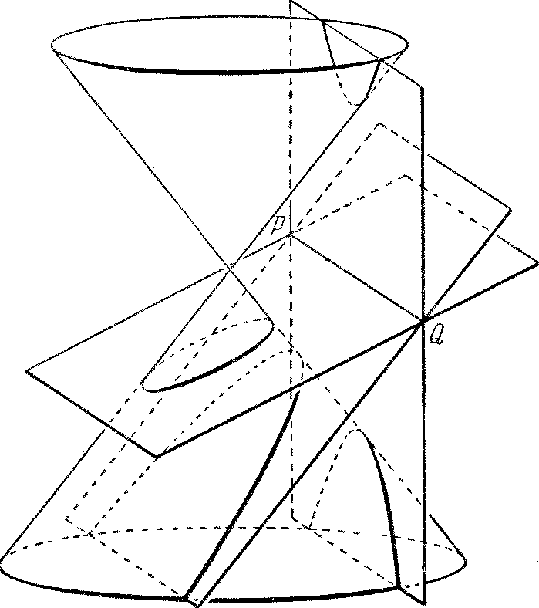
Алгоритм Брезенхема для генерации окружности
Алгоритм генерации окружности заключается в нахождении такого множества пикселей, которое наилучшим образом аппроксимирует кривую. Главное требование, предъявляемое к алгоритму, – эффективность.
Уравнение окружности задается следующим образом: . При генерации окружности достаточно иметь алгоритм, генерирующий одну восьмую окружности, остальные фрагменты могут быть получены последовательными отражениями.
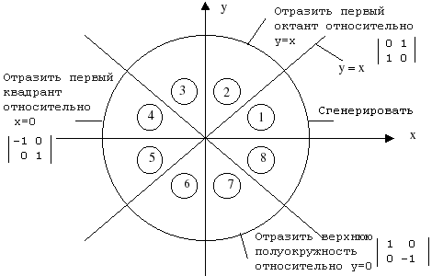
Алгоритм Брезенхема начинает работать с точки (0, R) и рисует часть окружности по часовой стрелке, лежащую в первом квадранте. Предполагается, что центр окружности и начальная точка находятся точно в точках растра. Как и при рисовании линии, центральным понятием является ошибка – разность между центром пикселя и действительным положением окружности.
Вычисление координат очередного пикселя базируется на координатах ранее вычисленного пикселя. Пусть вычисленный пиксель имеет координаты ( x i , y i ), тогда при генерации окружности в первом квадранте по часовой стрелке пикселями-претендентами на прорисовку будут пиксели, изображенные на рисунке ниже:
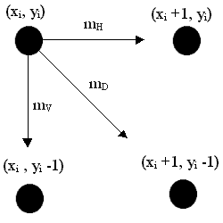

Сущность метода состоит в следующем:
- вычислить ошибки для пикселей претендентов;
- выбрать среди них пиксель с минимальным абсолютным значением разности квадратов расстояний от центра окружности до пикселя-претендента и до окружности.
Схема алгоритма:
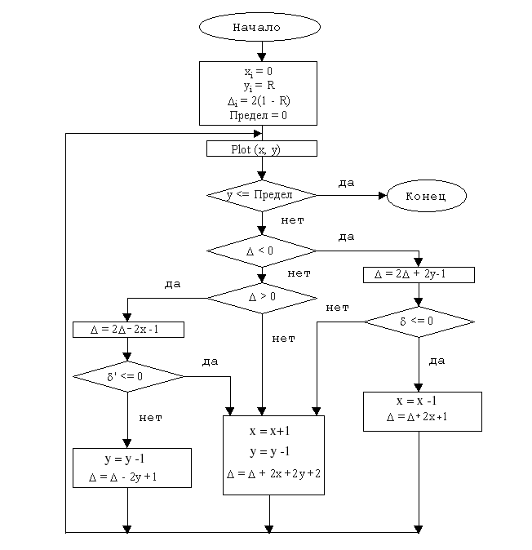

Пример работы программы:
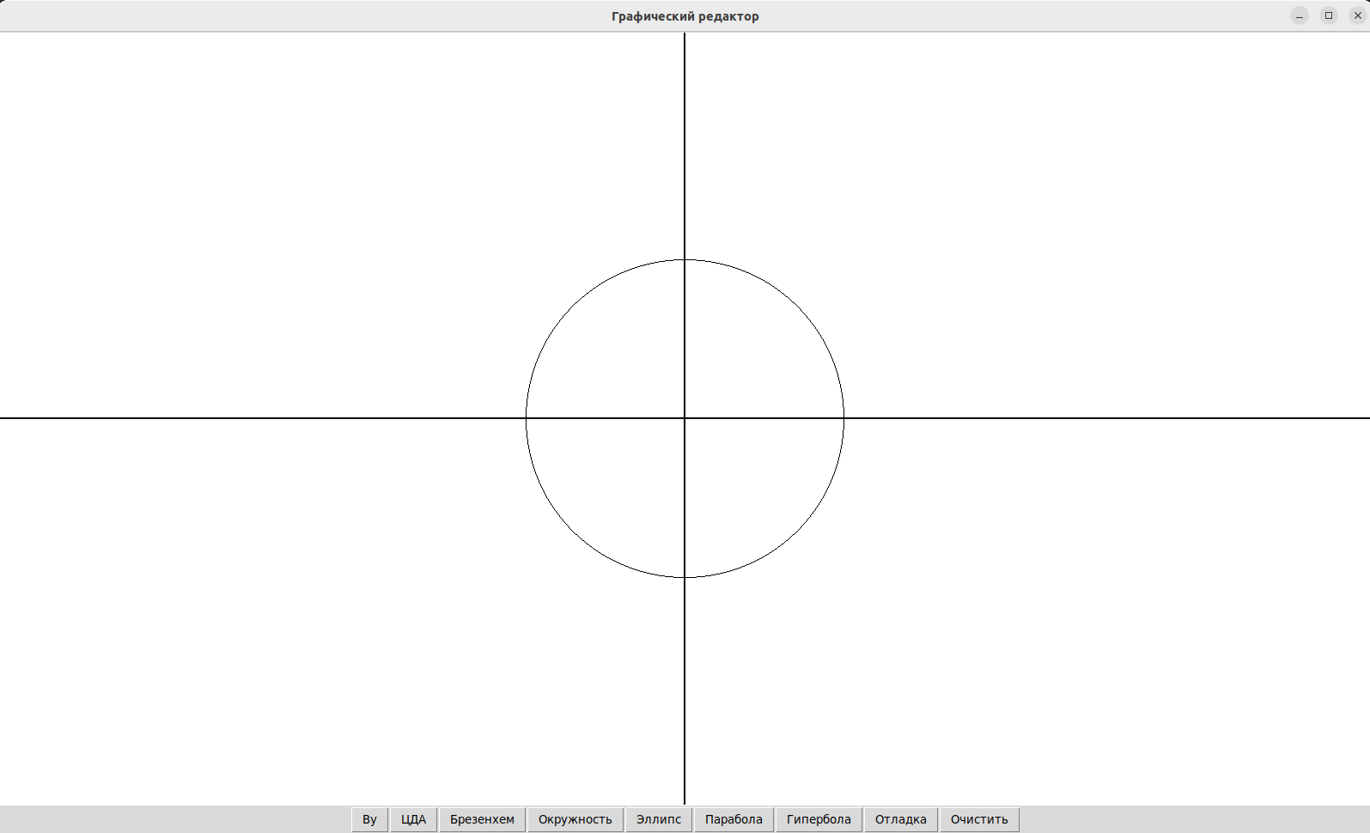

Алгоритм генерации эллипса
Уравнение эллипса имеет следующий вид: =1
Алгоритм генерации эллипса разрабатывается аналогично окружности. Приведем конечный результат, описывающий способ вычисления ошибок
Координаты пикселей-претендентов и значение ошибки

 | 6 |  | Пиксель | xi +1 | yi +1 | Δi + 1
Δ i < 0 | 6 = 2(ΔD + a 2 y ) − 1  i | 6 ≤ 0 | H | xi + 1 | yi | Δ_{i} + b²(2x_{i} + 1)
Δ i < 0 | 6 = 2(ΔD + a 2 y ) − 1  i | 6 > 0 | D | xi + 1 | yi − 1 | Δ_{i} + b²(2x_{i} + 1) + a²(1 – 2y_{i})
Δ i > 0 | 6 = 2(ΔD − b 2 x ) − 1  i | 6 ≤ 0
Δ i > 0 | 6 = 2(ΔD − b 2 x ) − 1  i | 6 > 0 | V | xi | yi − 1 | Δ_{i} + a²(1 – 2y_{i})
Δ i = 0 |  |  | D | xi + 1 | yi − 1 | Δ_{i} + b²(2x_{i} + 1) + a²(1 – 2y_{i})

Первоначальное значение ошибки можно вычислить, основываясь на следующем. Если исходной точкой является точка (0, b), то при генерации эллипса по часовой стрелке y будет монотонно убывающей функцией от x.

Пример работы программы:
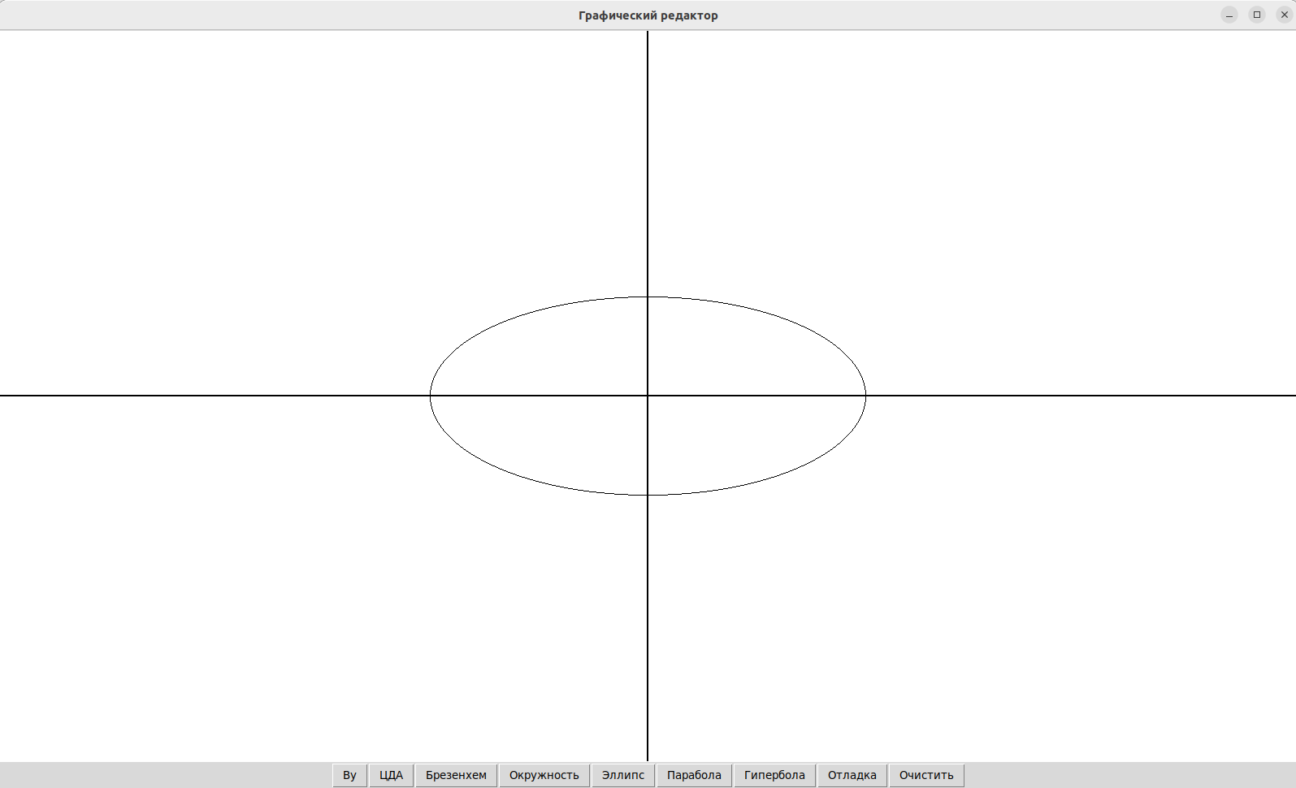
Вывод: в ходе лабораторной работы были изучены и реализованы алгоритмы, широко используемые для построения линий второго порядка: окружность, эллипс, гипербола, парабола. Были изучены алгоритмы генерации окружностей и алгоритмы генерации эллипса. Также было выявлено, что алгоритмы для генерации кривых второго порядка имеют схожий набор действий и отличаются только вычислением ошибки для пикселей претендентов.

